Contents
Hvordan indsamler jeg data? 1
Ip address 1
Ikke kode 1
Koden 2
Refleksion 2
Browser info 2
Ikke kode 2
Koden 3
Geolokation 3
Hvad er loven om at indsamle data (GDPR)? 3
Er din måde at indsamle på lovlig? 4
Hvis det skulle designes færdigt, hvordan? 4
Gestaltlove 5
Loven om similarity 5
Proxiimity 6
Synchrony 7
Hvad kan man bruge den data du indsamler? 8
Link til hjemmeside: 8

Hvordan indsamler jeg data?
Jeg indsamler med hjælp af forskellige metoder og derfor bliver det nødvendigt for mig til at forklare dem individuelt

Ip address

Ikke kode
- Brugeren logger ind
- Hjemmesiden kører WASM kode
- WASM-koden kører min C# kode
- Min C# kode kalder på en funktion i JavaScript
- JavaScript funktionen sender en http request til ”https://api.ipify.org/?format=json”
- ”https://api.ipify.org/?format=json” sender et svar med brugeren’s ip-adresse til funktionen JavaScript
- JavaScript sender ip-adressen til C#
- C# sender ip-adressen og bruger-id’en til data basen

Koden
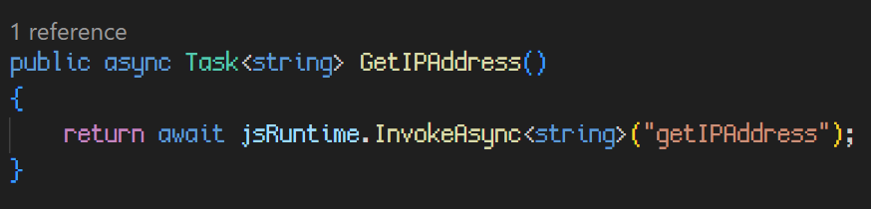
Denne bliver kaldt for at få ip adressen i C#
Den metode kalder på funktionen i JavaScript
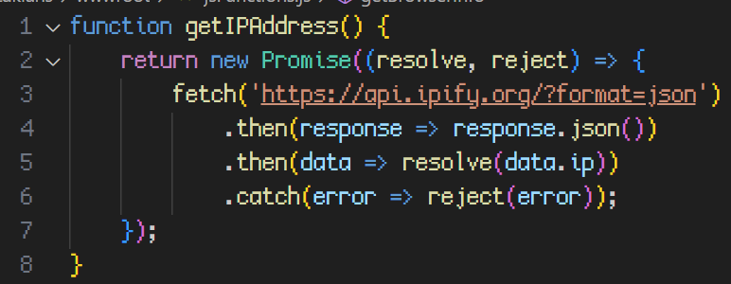
Her sender den en http request til ”https://api.ipify.org/?format=json”, derefter laver den svaret fra hjemmesiden til en json, derefter finder den ip-adressen i den json. Hvis der er et problem i dette, så vil den sende en felj kode til konsolen.

Refleksion
Det er tydeligt at man bare kunne sende den request til ”https://api.ipify.org/?format=json” fra C# med C#. Og sprige 4 trin over og være mere læsebart.

Browser info

Ikke kode
- Hjemmesiden kører WASM kode
- WASM-koden kører min C# kode
- Min C# kode kalder på en funktion i JavaScript
- JavaScript funktionen finder brugerens browsers info
- JavaScript sender infoen til C#
- C# sender browser dataen og bruger-id’en til databasen

Koden
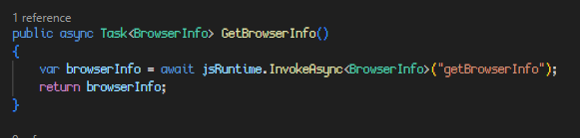
Her klader C# JavaScript koden
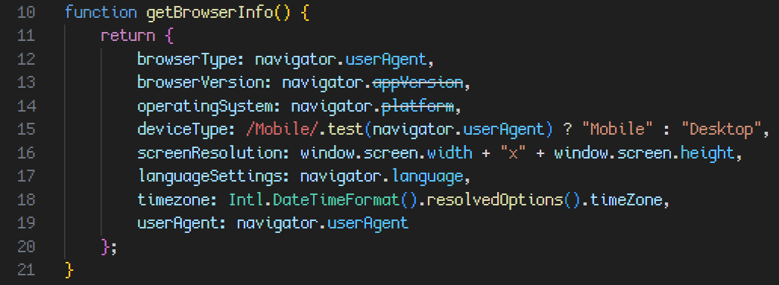
Her finder JavaScript infoen om browseren og sender den data tilbage til C#.
Ved ”deviceType” tester den om det er en mobil eller desktop ud fra browseren’s useragent.

Geolokation
Ikke indsamlet men funktionen er implimenteret.

Hvad er loven om at indsamle data (GDPR)?
Det er en lov som holder din personlig data sikkert på andres computere/servere. Det kan for eksempel vare din email, telefon nummer, adresse, geolokation, og andre former or data.
GDPR er i fuld effekt og beskytter datasikkerheden af alle i europa og når de surfer internettet udenfor europa.
GDPR siger at hjemmesider skal have en lovlig grund til at holde på data om the person.
GDPR giver dig også:
- Retten til at blive glemt; at få slettet dine data efter anmodning.
- Retten til at se eller ændre (rette) dine egne data.
- Retten til at blive underrettet, når et firma lækker dine data.
- Retten til at gøre indsigelse mod visse behandlinger af dine data (f.eks. et automatiseret system, der ikke tager din fulde situation i betragtning).
- Retten til at anmode om dine data som noget, der kan læses på tværs af maskiner (ikke nødvendigvis Excel-ark, men visse standardiserede formater som .json, .csv eller .xml-filer).

Er din måde at indsamle på lovlig?
Ifølge min privacy policy er det ”lovligt”. Dog har jeg ikke implementeret datasikkerhed eller automatisk data fjerning. Det er dog muligt at få sin data fjernet manuelt ved at skrive til mit ”data-sikkerheds-afdeling” på [REDACTED]
Faktisk bryder jeg meget GDPR… Jeg kommer ikke til at notifikere dig hvis/når din data bliver leaked. Idk, browser info og ip burde være lovligt at indsamle.

Hvis det skulle designes færdigt, hvordan?
- Tilføj mere funktionalitet
- Tilføj flere fancy animationer
- Inkludere flere lovgivningsovervejelser i udviklingsprocessen
- Inkluder en højere grad af SOLID principperne
- Bedre hjemmeside infostruktur

Gestaltlove

Loven om similarity

Knapperne er anderledes fra postsformerne. Dette separerer dem.

Proxiimity
Mellemrummet mellem sign-in/up gruppen seperarer iconerne. Fordi iconerne er tætte på hinanden så bliver de grupteret sammen implacit uden en baggrundsform.

Synchrony

Postsne bevæger sig uafhænging af top og side bar, derfor er de synkroniseret sammen.

Hvad kan man bruge den data du indsamler?
- Optimering af brugeroplevelsen
- Website-/app-analyse
- Målrettet reklame
- Brugergodkendelse og sikkerhed
- Lokalisering og flersproget support
- Optimering af ydeevnen
- Geolokaliseringstjenester
- Kundesupport og personalisering
- Trafikanalyse
- Overholdelse af lovkrav og regler
- AI trænings data

Link til hjemmeside:
http://188.181.83.156:420/
Har ikke et domain navn. Cry about it.
Jeg havde ikke adgang til internettet, ergo havde jeg ikke adgang til databasen. Aka ingen chatting adgang for mig.

